«ҚАЗАҚСТАНДЫҚ САЛАЛЫҚ  БІЛІМ ЖӘНЕ ҒЫЛЫМ ҚЫЗМЕТКЕРЛЕРІНІҢ КӘСІПТІК ОДАҒЫ»  ҚОҒАМДЫҚ БІРЛЕСТІГІ | 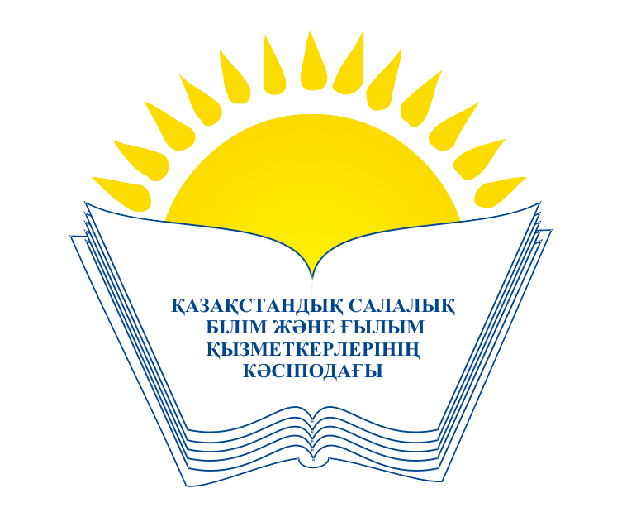 | ОБЩЕСТВЕННОЕ ОБЪЕДИНЕНИЕ  «КАЗАХСТАНСКИЙ ОТРАСЛЕВОЙ ПРОФЕССИОНАЛЬНЫЙ СОЮЗ РАБОТНИКОВ ОБРАЗОВАНИЯ И НАУКИ»

АТҚАРУ КОМИТЕТІ ИСПОЛНИТЕЛЬНЫЙ КОМИТЕТ

ҚАУЛЫ ПОСТАНОВЛЕНИЕ

25.02.2019 г. № 16 п.1

Об итогах статистической отчетности о профсоюзном
членстве и профсоюзных органах в Казахстанском отраслевом
профсоюзе работников образования и науки за 2018 год

Исполком Казахстанского отраслевого профсоюза работников образования и науки ПОСТАНОВЛЯЕТ:

1. Принять к сведению информацию об основных показателях статистической отчетности о профсоюзном членстве и профсоюзных органах в Казахстанском отраслевом профсоюзе работников образования и науки за 2018 год и записку по данному вопросу (прилагаются).
2. Обратить внимание руководителей членских организаций отраслевого профсоюза на необходимость проведения целенаправленной и постоянной работы по мотивации профсоюзного членства, усилить работу по охвату профсоюзным членством наемных работников организации образования, вузов, школ и учебных заведений.
3. Рекомендовать областным, территориальным организациям отраслевого профсоюза обеспечить качественную и достоверную отчетность с утвержденными формами и сроками, систематически изучать состояние статистического учета и отчетности в профсоюзных организациях и оказывать им практическую помощь в этой работе.
4. Контроль за исполнением настоящего постановления возложить на заместителя председателя Профсоюза Мукашеву А.М.

Председатель М.Т.Амантаева

